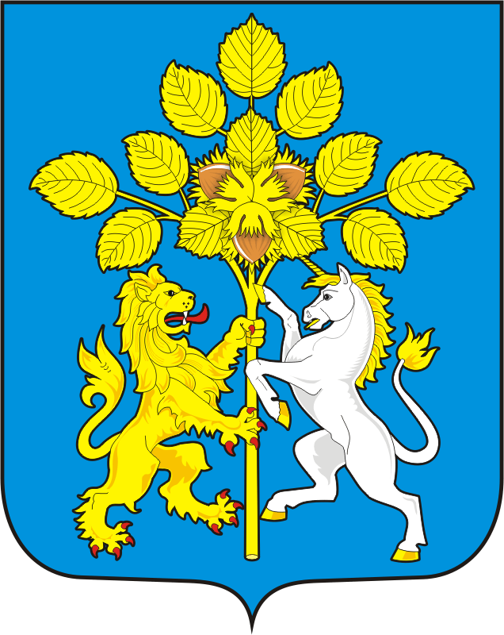

АДМИНИСТРАЦИЯ МО СПАССКИЙ СЕЛЬСОВЕТ САРАКТАШСКОГО РАЙОНА ОРЕНБУРГСКОЙ ОБЛАСТИ
П О С Т А Н О В Л Е Н И Е
_________________________________________________________________________________________________________
27.12.2023 с. Спасское №146-п

О внесении изменений в муниципальную программу «Реализация муниципальной политики на территории муниципального образования Спасский сельсовет Саракташского района Оренбургской области на 2023-2030 годы»

В соответствии с Бюджетным кодексом Российской Федерации, Федеральным законом от 06.10.2003 №131-ФЗ «Об общих принципах организации местного самоуправления в Российской Федерации», постановлением администрации МО Спасский сельсовет от 02.11.2022 года № 86-п «Об утверждении Порядка разработки, реализации и оценки эффективности муниципальных программ муниципального образования Спасский сельсовет Саракташского района Оренбургской области», руководствуясь Уставом,
МО Спасский сельсовет
Р Е Ш И Л:
Внести изменения в постановление администрации МО Спасский сельсовет Саракташского района Оренбургской области от 02.11.2022 № 87 – п Об утверждении муниципальной программы «Реализация муниципальной политики на территории муниципального образования Спасский сельсовет Саракташского района Оренбургской области на 2023-2030 годы» с учетом решения Совета депутатов Спасского сельсовета от 27 декабря 2023 года № 122 О внесении изменений в решение Совета депутатов сельсовета от 20 декабря 2022 года № 81 "О бюджете Спасского сельсовета на 2023 год и на плановый период 2024 и 2025 годов":
- Приложение №1 к постановлению администрации МО Спасский сельсовет Саракташского района Оренбургской области от 02.11.2022 № 87 – п «Об утверждении муниципальной программы «Реализация муниципальной политики на территории муниципального образования Спасский сельсовет Саракташского района Оренбургской области на 2023-2030 годы» в части «Финансовое обеспечение муниципальной программы за счет средств бюджета Спасского сельсовета и прогнозная оценка привлекаемых средств на реализацию муниципальной программы» изложить в новой редакции, согласно приложению №1 к настоящему постановлению.
- Контроль за выполнением настоящего постановления оставляю за собой.
- Настоящее постановление вступает в силу со дня его официального опубликования на официальном сайте администрации Спасского сельсовета и распространяется на правоотношения, возникшие с 1 января 2023 года

Глава муниципального образования А.М. Губанков

Разослано: прокурору района, финансовый отдел администрации Саракташского района, официальный сайт, в дело.

Приложение № 1
к постановлению администрации
МО Спасский сельсовет
Саракташского района
Оренбургской области
от 27.12.2023 №146 - п

№ п/п | Наименование муниципальной программы, направления, структурного элемента | Источник финансового обеспечения | Коды бюджетной классификации |  | Объем финансового обеспечения по годам реализации, тыс. рублей
 |  |  | ГРБС | ЦСР | 2023 | 2024 | 2025 | 2026 | 2027 | 2028 | 2029 | 2030 | Всего
1 | 2 | 3 | 4 | 5 | 6 | 7 | 8 | 9 | 10 | 11 | 12 | 13 | 14
1. | Муниципальная программа «Реализация муниципальной политики на территории муниципального образования Спасский сельсовет Саракташского района Оренбургской области» | всего, в том числе: | 235 | 65.0.00.00000 | 9181,1 | 5584,5 | 5566,4 | 5566,4 | 5566,4 | 5566,4 | 5566,4 | 5566,4 | 48164,0
 |  | федеральный бюджет | 235 | 65.0.00.00000 | 128,5 | 131,0 | 136,8 | 136,8 | 136,8 | 136,8 | 136,8 | 136,8 | 1080,30
 |  | областной бюджет | 235 | 65.0.00.00000 | 270,6 | 0 | 0 | 0 | 0 | 0 | 0 | 0 | 270,6
 |  | районный бюджет | 235 | 65.0.00.00000 | 4213,9 | 3429 | 3494 | 3494 | 3494 | 3494 | 3494 | 3494 | 28606,9
 |  | бюджет сельсовета | 235 | 65.0.00.00000 | 4383,1 | 2024,5 | 1935,6 | 1935,6 | 1935,6 | 1935,6 | 1935,6 | 1935,6 | 18021,2
 |  | внебюджетные источники | 235 | 65.0.00.00000 | 185,0 | 0 | 0 | 0 | 0 | 0 | 0 | 0 | 185,0
2. | Региональный проект «Обеспечение устойчивого сокращения непригодного для проживания жилищного фонда (Оренбургская область)» | всего, в том числе: | 235 | 65.1.F3.00000 | 0 | 0 | 0 | 0 | 0 | 0 | 0 | 0 | 0
 |  | федеральный бюджет | 235 | 65.1.F3.00000 | 0 | 0 | 0 | 0 | 0 | 0 | 0 | 0 | 0
 |  | областной бюджет | 235 | 65.1.F3.00000 | 0 | 0 | 0 | 0 | 0 | 0 | 0 | 0 | 0
 |  | районный бюджет | 235 | 65.1.F3.00000 | 0 | 0 | 0 | 0 | 0 | 0 | 0 | 0 | 0
 |  | бюджет сельсовета | 235 | 65.1.F3.00000 | 0 | 0 | 0 | 0 | 0 | 0 | 0 | 0 | 0
 |  | внебюджетные источники | 235 | 65.1.F3.00000 | 0 | 0 | 0 | 0 | 0 | 0 | 0 | 0 | 0
3. | Комплекс процессных мероприятий1 «Безопасность» | всего, в том числе: | 235 | 65.4.01.00000 | 0 | 10,0 | 15,6 | 15,6 | 15,6 | 15,6 | 15,6 | 15,6 | 103,6
 |  | федеральный бюджет | 235 | 65.4.01.00000 | 0 | 0 | 0 | 0 | 0 | 0 | 0 | 0 | 0
 |  | областной бюджет | 235 | 65.4.01.00000 | 0 | 0 | 0 | 0 | 0 | 0 | 0 | 0 | 0
 |  | районный бюджет | 235 | 65.4.01.00000 | 0 | 0 | 0 | 0 | 0 | 0 | 0 | 0 | 0
 |  | бюджет сельсовета | 235 | 65.4.01.00000 | 0 | 10,0 | 15,6 | 15,6 | 15,6 | 15,6 | 15,6 | 15,6 | 103,6
 |  | внебюджетные источники | 235 | 65.4.01.00000 | 0 | 0 | 0 | 0 | 0 | 0 | 0 | 0 | 0
4. | Комплекс процессных мероприятий 2 «Развитие дорожного хозяйства» | всего, в том числе: | 235 | 65.4.02.00000 | 1344,5 | 922,0 | 966,0 | 966,0 | 966,0 | 966,0 | 966,0 | 966,0 | 8062,5
 |  | федеральный бюджет | 235 | 65.4.02.00000 | 0 | 0 | 0 | 0 | 0 | 0 | 0 | 0 | 0
 |  | областной бюджет | 235 | 65.4.02.00000 | 0 | 0 | 0 | 0 | 0 | 0 | 0 | 0 | 0
 |  | районный бюджет | 235 | 65.4.02.00000 | 0 | 0 | 0 | 0 | 0 | 0 | 0 | 0 | 0
 |  | бюджет сельсовета | 235 | 65.4.02.00000 | 1344,5 | 922,0 | 966,0 | 966,0 | 966,0 | 966,0 | 966,0 | 966,0 | 8062,5
 |  | внебюджетные источники | 235 | 65.4.02.00000 | 0 | 0 | 0 | 0 | 0 | 0 | 0 | 0 | 0
5. | Комплекс процессных мероприятий 3 «Благоустройство территории Спасского сельсовета» | всего, в том числе: | 235 | 65.4.03.00000 | 691,2 | 23,0 | 23,0 | 23,0 | 23,0 | 23,0 | 23,0 | 23,0 | 852,2
 |  | федеральный бюджет | 235 | 65.4.03.00000 | 0 | 0 | 0 | 0 | 0 | 0 | 0 | 0 | 0
 |  | областной бюджет | 235 | 65.4.03.00000 | 0 | 0 | 0 | 0 | 0 | 0 | 0 | 0 | 0
 |  | районный бюджет | 235 | 65.4.03.00000 | 0 | 0 | 0 | 0 | 0 | 0 | 0 | 0 | 0
 |  | бюджет сельсовета | 235 | 65.4.03.00000 | 691,2 | 23,0 | 23,0 | 23,0 | 23,0 | 23,0 | 23,0 | 23,0 | 852,2
 |  | внебюджетные источники | 235 | 65.4.03.00000 | 0 | 0 | 0 | 0 | 0 | 0 | 0 | 0 | 0
6. | Комплекс процессных мероприятий 5 «Развитие культуры, физической культура и массового спорта» | всего, в том числе: | 235 | 65.4.04.00000 | 4395,6 | 2646,3 | 2520,7 | 2520,7 | 2520,7 | 2520,7 | 2520,7 | 2520,7 | 22166,1
 |  | федеральный бюджет | 235 | 65.4.04.00000 | 0 | 0 | 0 | 0 | 0 | 0 | 0 | 0 | 0
 |  | областной бюджет | 235 | 65.4.04.00000 | 0 | 0 | 0 | 0 | 0 | 0 | 0 | 0 | 0
 |  | районный бюджет | 235 | 65.4.04.00000 | 4206,8 | 2646,3 | 2520,7 | 2520,7 | 2520,7 | 2520,7 | 2520,7 | 2520,7 | 21977,3
 |  | бюджет сельсовета | 235 | 65.4.04.00000 | 188,8 | 0 | 0 | 0 | 0 | 0 | 0 | 0 | 188,8
 |  | внебюджетные источники | 235 | 65.4.04.00000 | 0 | 0 | 0 | 0 | 0 | 0 | 0 | 0 | 0
7. | Комплекс процессных мероприятий 6 «Обеспечение реализации программы» | всего, в том числе: | 235 | 65.4.05.00000 | 2291,4 | 1983,2 | 2041,1 | 2041,1 | 2041,1 | 2041,1 | 2041,1 | 2041,1 | 16521,2
 |  | федеральный бюджет | 235 | 65.4.05.00000 | 128,5 | 131,0 | 136,8 | 136,8 | 136,8 | 136,8 | 136,8 | 136,8 | 1080,30
 |  | областной бюджет | 235 | 65.4.05.00000 | 0 | 0 | 0 | 0 | 0 | 0 | 0 | 0 | 0
 |  | районный бюджет | 235 | 65.4.05.00000 | 0 | 782,7 | 973,3 | 973,3 | 973,3 | 973,3 | 973,3 | 973,3 | 6622,5
 |  | бюджет сельсовета | 235 | 65.4.05.00000 | 2162,9 | 1069,5 | 931,0 | 931,0 | 931,0 | 931,0 | 931,0 | 931,0 | 8687,4
 |  | внебюджетные источники | 235 | 65.4.05.00000 | 131,0 | 0 | 0 | 0 | 0 | 0 | 0 | 0 | 131,0
8. | Комплекс процессных мероприятий 7 «Развитие коммунального хозяйства» | всего, в том числе: | 235 | 65.4.06.00000 | 95,6 | 0 | 0 | 0 | 0 | 0 | 0 | 0 | 95,6
 |  | федеральный бюджет | 235 | 65.4.06.00000 | 0 | 0 | 0 | 0 | 0 | 0 | 0 | 0 | 0
 |  | областной бюджет | 235 | 65.4.06.00000 | 0 | 0 | 0 | 0 | 0 | 0 | 0 | 0 | 0
 |  | районный бюджет | 235 | 65.4.06.00000 | 0 | 0 | 0 | 0 | 0 | 0 | 0 | 0 | 0
 |  | бюджет сельсовета | 235 | 65.4.06.00000 | 95,6 | 0 | 0 | 0 | 0 | 0 | 0 | 0 | 95,6
 |  | внебюджетные источники | 235 | 65.4.06.00000 | 0 | 0 | 0 | 0 | 0 | 0 | 0 | 0 | 0
9. | Приоритетный проект «Вовлечение жителей муниципальных образований Оренбургской области в процесс выбора и реализации инициативных проектов» | всего, в том числе: | 235 | 65.5.П5.00000 | 362,8 | 0 | 0 | 0 | 0 | 0 | 0 | 0 | 362,8
 |  | федеральный бюджет | 235 | 65.5.П5.00000 | 0 | 0 | 0 | 0 | 0 | 0 | 0 | 0 | 0
 |  | областной бюджет | 235 | 65.5.П5.00000 | 270,6 | 0 | 0 | 0 | 0 | 0 | 0 | 0 | 270,6
 |  | районный бюджет | 235 | 65.5.П5.00000 | 7,1 | 0 | 0 | 0 | 0 | 0 | 0 | 0 | 7,1
 |  | бюджет сельсовета | 235 | 65.5.П5.00000 | 31,1 | 0 | 0 | 0 | 0 | 0 | 0 | 0 | 31,1
 |  | внебюджетные источники | 235 | 65.5.П5.00000 | 54,0 | 0 | 0 | 0 | 0 | 0 | 0 | 0 | 54

